

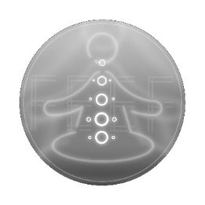

Foro Jóvenes Emprendedores

FEEF
Faja Electro Estimuladora Fisioterapéutica

Área de conocimiento: Divulgación Científica
Categoría: Tecnología
Nivel: Preparatoria
Nombre de los participantes: Ruth Beneth Guerrero Sepúlveda
Nombre y firma del asesor:
Jesús Reyes Armenta Quiñones

Guasave, Sinaloa, México. 7 de octubre del 2024.

I.INDICE....................................................................................................................2
II. RESUMEN.............................................................................................................
III. ANTECEDENTES.................................................................................................
IV. PLANTEAMIENTO DEL PROBLEMA..................................................................
V. JUSTIFICACIÓN....................................................................................................
VI. OBJETIVOS..........................................................................................................
VII. HIPÓTESIS..........................................................................................................
VIII. MARCO TEÓRICO.............................................................................................
IX. METODOLOGÍA..................................................................................................
X. RESULTADOS……………………………………………………………………........
XI. ANÁLISIS DE RESULTADOS..............................................................................
XII. CONCLUSIONES................................................................................................
XIII. BIBLIOGRAFÍA..................................................................................................
XIV.ANEXOS..............................................................................................................

AGREGAR NUMERO DE PÁGINAS CUANDO SE TERMINE EL PROYECTO

II. RESUMEN

Una buena postura y actividad física constante son dos de los condicionales principales para el cuidado de la columna vertebral, aquella encargada de ser el soporte principal de nuestro cuerpo que cambia constantemente en el desarrollo del ser humano en tamaño y forma, esto principalmente a inicios de la pubertad y en medio de la adolescencia, así como tiende a cambiar a edades avanzadas, sin embargo estos cambios pueden ser negativos por diversos factores, la mayoría desencadenados por la falta de cuidado de la postura y una vida carente de actividad física, lo cual se ve muy presente en los tiempos actuales dentro de los ambientes

laborales y escolares por la presencia cada vez más vigente de uso de dispositivos electrónicos dentro de estas áreas de manera prolongada, lo que ocasiona distracción en los jóvenes de realizar actividad física por los distintos medios de entretenimiento u los horarios de trabajo prolongados donde se haga el uso de dispositivos electrónicos y requiera demasiado tiempo en una misma postura, la cual se tiende a descuidar involuntariamente al estar en alguna ocupación o no atento a esta, este proyecto formula una solución a la problemática actual de desarrollo de condiciones detonadas por la falta de actividad física y el descuido de la postura y el desarrollo de este mismo.

III. ANTECEDENTES

- Beurer EM 70 WIRELESS: Unidad Tens/Ems inalámbrica, cuenta con mando a distancia, apto para el tratamiento de dolor, estimulación muscular, la relajación y masaje.
Marca: Beurer

- RHOVAM: Maquina Tens inalámbrica portátil para el alivio de dolor y la relajación, se mueve libremente e incluye un estuche recargable de 20 horas.
Marca: RHOVAM

- Easy@Home: Unidad Tens Inalambrica recargable compacta. Parche electro estimulador de medidad: 5x4, 3x1, 3 cm.
Marca:Easy@Home

IV. DEFINICION DEL PROBLEMA

En los últimos años se ha visto un mayor uso de los dispositivos electrónicos en los ambientes laborales, escolares y tiempos de ocio lo que ha aumentado los niveles y sedentarismo tanto en niños y en adultos.
Una situación de sedentarismo recurrente desencadena problemas de salud física por la inactividad

muscular o siendo inevitables a edades avanzadas, sumando las tendencias involuntarias a tomar malas posturas al pasar demasiado tiempo en posición de reposo, lo que nos lleva a formularnos la siguiente pregunta:
¿Se podrá realizar una faja electro estimulante con fines fisioterapéuticos?

V. JUSTIFICACIÓN

El uso de dispositivos electrónicos cada vez estos más presentes en ambientes laborales y escolares, lo que si bien los avances de la tecnología son una ventaja el uso que se le da no siempre es productivo o el tiempo de uso de estos es muy excesivamente prolongado aumentando el

sedentarismo lo que aumenta la probabilidad de el desarrollo de enfermedades crónicas y físicas.
El proyecto implementa la faja y el electro estimulador para llegar a la creación de un producto cuyas funciones prevengan y ayuden el trato de enfermedades por malas posturas y falta de actividad física.

VI. OBJETIVOS

Objetivo general:
Prevenir el desarrollo de problemas físicos a causa del sedentarismo y la tendencia involuntaria a tomar malas posturas, y así mismo, apoyar el tratamiento de enfermedades ya desarrolladas.

Objetivos específicos:
- Plantear una idea clara de lo que se quiere lograr en este proyecto.

- Completar la investigación de elementos necesarios para dar inicio a la elaboración del prototipo.
- Obtener los materiales necesarios.

- Comenzar el armado del prototipo físico.

- Ponerlo a prueba y sacar las conclusiones finales

VII. HIPÓTESIS

Se puede realizar una faja electro estimulante con fines fisioterapéuticos.

VIII. MARCO TEÓRICO

- Faja: las fajas se emplean en el tratamiento de problemas lumbares de la columna vertebral, ayudan a mantener una buena postura y a aliviar el dolor.
- Electro estimulador: Dispositivo el cual a través de pequeñas pulsaciones eléctricas provocan contracciones musculares que logran un efecto similar al que se obtendría ejercitándolos.
- Postura: Posición del cuerpo influenciada por genética, costumbres, modas, flexibilidad, etc.
- Inalámbrico: Aquellos accesos que no requieren de una conexión por cable para comunicarse con una terminal.
- Fisioterapia: Especialidad médica que busca recobrar las funciones corporales perdidas por lesiones o enfermedades.
- Músculos: tejidos que se contraen para mover partes del cuerpo.

- Sedentarismo: Estilo de vida en el cual no se
ve incluido el movimiento o actividad física.
- Enfermedades: Alteraciones del estado fisiológico de una o más partes del cuerpo.
- Salud: demás de la falta de enfermedades o afecciones, es un estado de bienestar físico, mental y social.
- Electrodos: Encargados de trasmitir los impulsos eléctricos de un electro estimular en el cuerpo humano.
- Dispositivos: Aparatos o mecanismos desarrollados para cumplir determinades acciones.
- Proyecto: Actividades ordenadas con el fin de satisfacer necesidades, resolver problemáticas, etc.
- Involuntario: Acciones realizadas sin elección propia.
- Tratamiento: Conjunto de medios cuya finalidad es el alivio de enfermedades o síntomas.
- Prevenir: Actuar para que un problema no aparezca o disminuir sus efectos.

IX. METODOLOGÍA

Metodología (1)
Planificación de cambios para el prototipo:

Fabricación de algún controlador a distancia como lo puede ser una aplicación o control remoto inalámbrico para facilitar el control del dispositivo y que la estructura de la faja no se vea tan invadida (podría crearse un circuito compacto)
Electrodos ubicados en la zona de la faja que conecta con a la espalda del usuario al ser usada.

Metodología (2)
Investigación del material necesario para la elaboración del prototipo:

A continuación, se valorarán distintas opciones o métodos con los cuales se podría llevar a cabo la elaboración del prototipo físico, buscando que estos favorezcan la posibilidad de que las características deseadas
(Metodología (1)) y que sean implementadas y se llegue al resultado final más cercano posible al deseado.

Metodología (2)

Investigación del material necesario para la elaboración del prototipo:

Lista de componentes:
- 7805: Regulador de voltaje, convierte voltajes altos en voltaje fijo de 5V.
- Fuentes de alimentación CD: Proporcionan voltaje constante para los componentes que lo requieren.
- Circuito integrado 555: Componente utilizado como temporizador u oscilador con tres formas de uso: Monoestable, Biestable y Astable.
Circuito integrado 555 (1): Controla el segundo, genera la frecuencia del pulso con la cual se contraerá el musculo.
Circuito integrado 555(2): Se encarga de generar la señal que oscila, frecuencia entre cada pulso.
- Resistencias: Ajustan y distribuyen la corriente y el voltaje de los componentes del circuito.
Resistencia (1) 1k: Regula la corriente del primer potenciómetro.
Resistencia (2) 220 ohms: Regula la corriente del primer diodo Led.
Resistencia (3) 330 ohms: Regula la corriente del segundo potenciómetro.
Resistencia (4) 220 ohms: Regula la corriente del segundo diodo Led.
Resistencia (5) 33k: Regula la corriente del segundo capacitor.
Resistencia (6) 220 ohms: Regulación de corriente del transistor.
Resistencia (7) 220 ohms: Regulación de corriente del tercer diodo Led.
Resistencia (8) 33k: Regula la corriente del tercer potenciómetro.
- Capacitores Electrolíticos: Almacenan energía y la liberan dentro de poco tiempo en grandes cantidades de energía.
Capacitor (1) 100uf: Utilizado para generar señales grandes y controlar la frecuencia del primer oscilador.
Capacitor (2) 10uf: Encargado del segundo oscilador, tiene menor valor para que su carga y descarga sea más rápida y alta para alimentar el transformador.
- Potenciómetros: Permiten controlar la intensidad de corriente que fluye por el circuito, limitando el paso de la corriente.
Potenciómetro (1) 10k: Controla la velocidad con la que opera el primer 555.
Potenciómetro (2) 5k: Controla la velocidad con la que opera el segundo 555.

Potenciómetro (3) 10k: Controla el pulso con el que recibimos la electro estimulación.
- Diodos Led: Emiten luz cuando se les aplica corriente eléctrica.
Led (1): Indica la frecuencia de pulso del primer 555 a través de parpadeos intermitentes.
Led (2): Indica la frecuencia de pulso del segundo 555 operando igual que el primer Led.
Led (3): referencia del segundo 555, misma función del segundo diodo Led.
- Transformador: Los transformadores aumentan o disminuyen la tensión de una corriente alterna.
Transformador 12V-220V: La potencia de 12V a 220V de manera en la que los pulsos surtan efecto en los músculos.
- Diodos: Direccionan la corriente, permiten la corriente fluir por una dirección, pero no en la dirección opuesta.
Diodo (1) 1N4001: Protege a los distintos componentes de las posibles corrientes de retorno generadas por el transformador, permite solo el ciclo de voltaje positivo fluya a través del circuito y bloquea el flujo negativo.
Diodo (2) 1N4001: Misma función que el primer diodo, pero operando en otra entrada del transformador.
- Transistor: Utilizado para amplificar o cambiar señales eléctricas.

X.RESULTADOS

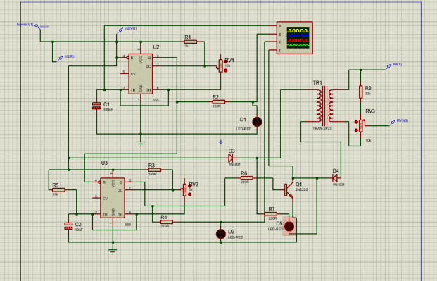

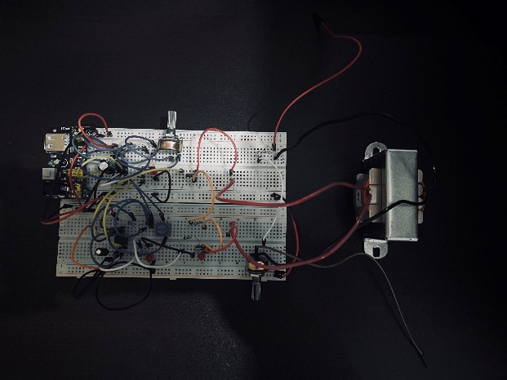
Diagrama prototipo.

Prueba: Circuito de prototipo armado en protoboard.

XI. ANÁLISIS DE RESULTADOS

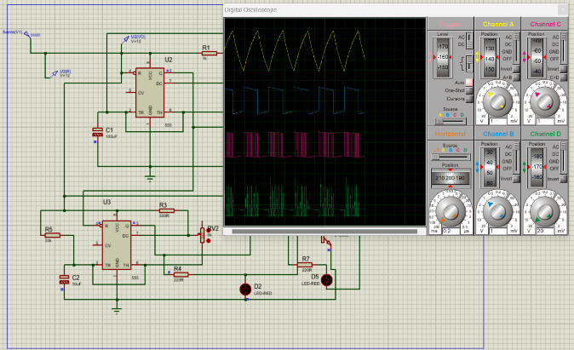
Funcionamiento de diagrama visto desde un osciloscopio digital.
Se a logrado completar el armado de prueba del circuito tanto digitalmente como físicamente, obteniendo resultados positivos al comprobar el funcionamiento de estos mismos, dando paso a su uso referencial en la continuación del proyecto para implementar los cambios necesarios para de esta forma obtener los resultados deseados.

XII. CONCLUSIONES

Se han obtenido resultados positivos en el desarrollo del proyecto, con un prototipo del circuito de electro estimulación funcional siendo una de las funciones principalmente deseadas. dando paso a su continuación teniendo en cuenta los objetivos del proyecto, por lo que su proceso de desarrollo consecuente tomara en cuenta estos objetivos y se enfocara en cumplirlos.

XIII. BIBLIOGRAFÍA

- Eficioterapia (17 de Agosto del 2009)
eFicioterapia
https://www.eficioterapia.net/artículos/electroterapia

- John Fernandez (08 de Agosto de 2022)
Topes de gama
https://topesdegama.com/listas/fitness/electroestimuladores

- Garzón Mozquera y Julián Camillo, Luis Fernando y Aragón Vargas (2021)

Dialnet
Sedentarismo, actividad física y salud: una revision narrativa - Dialnet (unirioja.es)

- Cesar (23 de Octubre de 2020)
PCBWay
ESTIMULADOR MUSCULAR - Share Project - PCBWay

XIV.ANEXOS

Se refiere a toda la información o material extra (fotografías, tablas, informes, etc.) que no encajaba en las secciones anteriores, pero es importante para la investigación.

